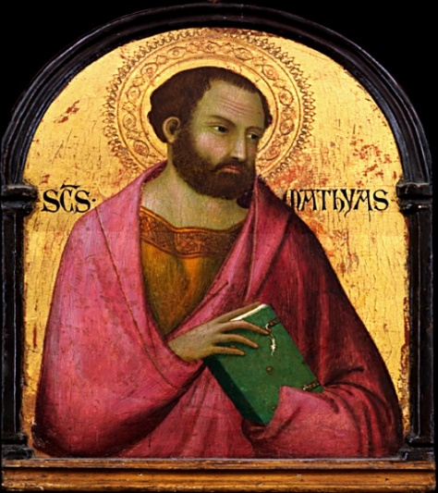 | DESAFIO VIRTUAL – No. 112  Servicio de información  14/05/2025  Prof. Oscar Lobo i Oconitrillo  oscargdolobo1951@gmail.com  Tel. 8549-1995

San Matías, Apóstol - Fue uno de los discípulos que seguían a Jesús. Después de la Ascensión del Señor, Pedro propuso elegir un hombre que ocupara el lugar dejado vacante por la traición de Judas. Se presentaron dos candidatos: José Barsabás, llamado el Justo, y Matías. Luego de hacer oración se echaron suertes y resultó elegido Matías. Se cree que nació en Belén en el siglo I. La tradición dice que después de recibir el Espíritu Santo con los demás apóstoles el día de Pentecostés fue a predicar el evangelio en diversas regiones de Judea y al parecer llegó hasta Etiopía, donde murió mártir, igual que todos los apóstoles.

El Papa: Que callen las armas, a los poderosos les digo «dialoguemos, negociemos»
León XIV recibió en audiencia a los participantes en el Jubileo de las Iglesias Orientales y relanzó el llamamiento para devolver al mundo la «dignidad de la paz»: «Para que esta paz se difunda, emplearé todos mis esfuerzos. La Santa Sede está disponible para que los enemigos se encuentren y se miren a los ojos. Con el corazón en la mano, digo a los responsables de los pueblos: ¡encontrémonos, dialoguemos, negociemos!».
Isabella H. de Carvalho - Ciudad del Vaticano – 14/05/2025

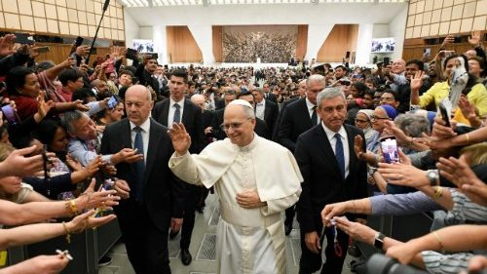
Para que «la paz se difunda, emplearé todos los esfuerzos» y la Santa Sede está a disposición «para que los enemigos se encuentren y se miren a los ojos, para que a los pueblos se les devuelva la esperanza y se les dé la dignidad que merecen, la dignidad de la paz». Este es el mensaje de cercanía y aliento que León XIV dirigió a los fieles y representantes de las Iglesias orientales, en una audiencia celebrada esta mañana, 14 de mayo, en el Aula Pablo VI. «Me alegra encontrarles y dedicar a los fieles orientales uno de los primeros encuentros de mi pontificado», dijo el Papa a la multitud reunida en Roma con motivo del Jubileo dedicado a ellos, que se celebra del 12 al 14 de mayo.

En su discurso, el Pontífice llamó a los líderes de los pueblos al diálogo para que «callen las armas», recordando los conflictos que afectan muchas de las regiones de las que proceden estos fieles: «de Tierra Santa a Ucrania, del Líbano a Siria, de Oriente Medio a Tigray y el Cáucaso, ¡cuánta violencia!». A pesar de estos difíciles contextos, llamó a los cristianos de las Iglesias orientales a seguir «brillando por la fe, la esperanza y la caridad», porque son «preciosos» para la Iglesia.

«¿Quién más que ustedes pueden cantar palabras de esperanza en el abismo de la violencia? ¿Quién más que ustedes, que conocen de cerca los horrores de la guerra, tanto que el Papa Francisco llamó "martiriales" a sus Iglesias?»

Callen las armas, quien siembra la paz pasará a la historia
En un enérgico llamamiento a la paz, León XIV recuerda «el horror» vivido por tantos fieles orientales, enfrentados a guerras y tensiones que provocan «masacres de tantas vidas jóvenes» que mueren «en nombre de la conquista militar». «Pienso en la variedad de sus orígenes, en la historia gloriosa y en los amargos sufrimientos que han padecido o padecen muchas de sus comunidades». En este contexto «sobresale un llamamiento: no tanto el del Papa, sino el de Cristo, que repite: “¡La paz esté con ustedes!», subrayó el Pontífice, repitiendo las primeras palabras que pronunció tras su elección. «Recemos por esta paz, que es reconciliación, perdón, valor para pasar página y volver a empezar», prosigue, añadiendo que «la paz de Cristo no es el silencio sepulcral tras el conflicto, no es el resultado de la opresión, sino que es un don que mira a las personas y reactiva sus vidas.

Los pueblos quieren la paz y yo, con el corazón en la mano, digo a los responsables de los pueblos: ¡encontrémonos, dialoguemos, negociemos! La guerra nunca es inevitable, las armas pueden y deben ser silenciadas, porque no resuelven los problemas, sino que los aumentan; porque pasará a la historia quien sembrará la paz, no quien cosechará víctimas; porque los otros no son ante todo enemigos, sino seres humanos: no villanos a los que odiar, sino personas con las que hablar. Rechacemos las visiones maniqueas típicas de las narraciones violentas, que dividen el mundo en buenos y malos.

Un pensamiento especial para los cristianos de Oriente Medio
«La Iglesia no se cansará de repetir: que callen las armas», vuelve a repetir León XIV. Y recuerda especialmente a «los cristianos -orientales y latinos- que, sobre todo en Oriente Medio, perseveran y resisten en sus tierras, más fuertes que la tentación de abandonarlas».

Hay que dar a los cristianos la posibilidad, no sólo de palabra, de permanecer en sus tierras con todos los derechos necesarios para una existencia segura. Por favor, ¡que se esfuerce por ello!

Preservar el patrimonio de las Iglesias orientales
El Papa citó también a su predecesor que inspiró su nombre, León XIII, «quien dedicó por primera vez un documento específico a la dignidad» de las Iglesias orientales, publicando la Carta Apostólica Orientalium dignitas el 30 de noviembre de 1894. Ya entonces, el Pontífice había hecho «un sentido llamamiento» para subrayar la importancia de preservar las liturgias y tradiciones de las Iglesias orientales, que aún hoy se ven a menudo amenazadas. En efecto, la preocupación de León XIII «es muy actual», subrayó el Papa.

En nuestros días, tantos hermanos y hermanas orientales, entre ellos varios de ustedes, obligados a huir de sus territorios de origen a causa de la guerra y la persecución, la inestabilidad y la pobreza, corren el riesgo, al llegar a Occidente, de perder no sólo su patria, sino también su identidad religiosa. Y así, con el paso de las generaciones, se pierde el inestimable patrimonio de las Iglesias orientales.

Orientaciones para ayudar a los fieles orientales en la diáspora
De hecho, León XIV explica que la Iglesia acepta la intuición de su predecesor: «Acogemos la llamada a salvaguardar y promover el Oriente cristiano, especialmente en la diáspora; aquí, además de erigir, donde sea posible y oportuno, circunscripciones orientales, es necesario sensibilizar a los latinos». El Papa pide también al Dicasterio para las Iglesias Orientales que le ayude «a definir principios, normas y directrices a través de los cuales los Pastores latinos puedan apoyar concretamente a los católicos orientales en la diáspora y preservar sus tradiciones vivas y enriquecer con su especificidad el contexto en el que viven». León XIV reitera que es importante que las tradiciones orientales no se diluyan «por razones prácticas y de comodidad» ni se «corrompan por un espíritu consumista y utilitarista».

La Iglesia los necesita. ¡Qué grande es la aportación que el Oriente cristiano puede darnos hoy! ¡Cuánto necesitamos recuperar el sentido del misterio, tan vivo en sus liturgias, que implican a la persona humana en su totalidad, cantan la belleza de la salvación y suscitan el asombro ante la grandeza divina que abraza la pequeñez humana!

Sigan siendo luz en el mundo
«Gracias, queridos hermanos y hermanas de Oriente, de donde surgió Jesús, Sol de justicia, por ser “luces del mundo”», concluye el Pontífice. Desea que las Iglesias orientales sigan siendo «un ejemplo» y que los pastores promuevan «la comunión, especialmente en los Sínodos de los Obispos, para que sean lugares de colegialidad y de auténtica corresponsabilidad». «Que haya transparencia en la gestión de los bienes, que haya un testimonio de entrega humilde y total al santo pueblo de Dios, sin apego a los honores, a los poderes del mundo y a la propia imagen», insiste León XIV.
El esplendor del Oriente cristiano exige, hoy más que nunca, liberarse de toda dependencia mundana y de toda tendencia contraria a la comunión, para ser fieles en la obediencia y el testimonio evangélicos.
León XIV a sus hermanos agustinos: Estén cerca, vivan en comunión entre ustedes

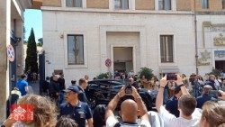
Este 13 de mayo, el Papa visitó de forma sorpresiva la Curia General de la Orden de San Agustín. El Pontífice llegó poco antes del mediodía y celebró la Misa en la capilla de la comunidad, luego almorzó con sus hermanos, como solía hacer cuando era cardenal. El Prior General padre Moral: Fue una visita familiar.
Tiziana Campisi – Ciudad del Vaticano – 14/05/2025

La Misa celebrada con sus hermanos agustinos, el día en que la Iglesia recuerda a la Santísima Virgen María de Fátima, después el almuerzo con ellos, como era costumbre para él, casi diariamente, cuando era cardenal. Hoy, 13 de mayo, León XIV ha acudido poco antes del mediodía a la Curia General de la Orden de San Agustín, su casa durante 12 años, de 2001 a 2013, período en el que fue Prior General. El monovolumen negro que trasladó al Papa desde el Vaticano hasta Vía Paolo VI, tras la columnata de Bernini, para una visita privada a su familia religiosa, donde la convivencia es la primera de las "normas" observadas, porque así lo prescribe el Obispo de Hipona en la regla de vida para sus frailes, recorrió apenas unos metros: "El motivo esencial por el cual se han reunido es que vivan en armonía en la casa y tengan una sola alma y un solo corazón dirigidos hacia Dios".

Cientos de personas se congregaron frente a la puerta de la Curia Agustiniana para esperar la salida del Papa, desafiando incluso una tormenta inesperada. El Papa abandonó la comunidad de sus hermanos alrededor de las 15.00 horas, saludando a cuantos lo esperaban. El Prior General, padre Alejandro Moral, explicó a los medios vaticanos que todo tuvo lugar en la curia general y que el Pontífice presidió la Eucaristía en su capilla, seguida del momento fraterno del almuerzo.

¿Qué tipo de reunión fue? --- Él solía ​​venir aquí a comer regularmente y quería agradecer a la comunidad por ello. Vino a celebrar la Eucaristía y a comer con nosotros. Fue una visita familiar, de acción de gracias. Fueron momentos muy, muy familiares y muy agradables los que pasamos juntos. Porque él conoce a todo el mundo y todos lo conocemos y por eso es muy bonito.

¿Pasaron un momento juntos? --- Sí, pero también vinieron otras personas a saludarlo: los empleados que trabajan con nosotros, los cocineros.

¿Fue un momento de convivencia? --- Sí, agradable. Fue su primera visita como Papa, todos estábamos muy contentos.

¿Qué le dijo? --- Que debemos estar siempre cerca unos de otros, viviendo, como pide San Agustín, la comunión.

Lectura de poesía y música en la Exposición ESPERANZA


Cultura Diócesis de Alcalá de Henares cultura@diocesisdealcala.es

Amigos, mañana jueves 15 mayo, día de san Isidro, tendremos un encuentro poético en la Exposición ESPERANZA (Monasterio de San Bernardo), que cerrará sus puertas el próximo domingo 18 de mayo.

Será a las 19.30 h. Haremos lectura de poemas relacionados con la esperanza y escucharemos música de Bach. Os paso cartel para su difusión.

REDACCION DELFINO.CR – REDACCION – 14/05/2025

REPORTE DELFINO
¿Los tentáculos del mal?

De Amador, Batalla, la CNE y unos sonados allanamientos
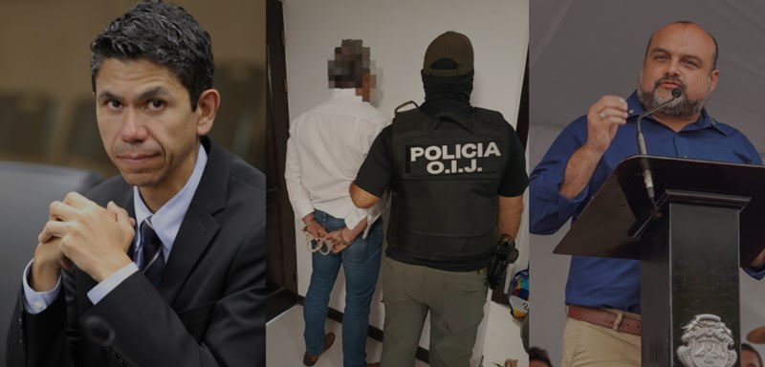

— Antes que nada quiero agradecerle a May por cubrirme ayer y a ustedes por los amables mensajes de cariño. Además, comentarles que aprecio significativamente el entusiasmo con el que se recibió el regreso de Café Para Tres. Ahí vamos, paso a paso. Ahora sí, entremos en materia...
— Ya habíamos advertido que el año preelectoral iba a ser agotador y que estaría marcado por momentos complicados. Mayo apenas madura y nos sobran los motivos para pensar que el resto del año pues... no será ningún paseo por el parque.
— No los voy a aburrir hoy aludiendo largo y tendido al Caso UCR y a la simpática situación con el ICE. Solo haré dos breves comentarios. Lo que tenía que decir de la U ya lo dije en el Café Para Tres. Que no se celebrara el debate que propuse me parece que deja bastante claro por qué hablé con tanta vehemencia y tranquilidad. Ahí están los hechos. Lo demás es lo demás: “narrativas”. ¿Que hay gente sudando la gota gorda? Diay, no me extraña. Pero ahora a-lo-hecho-pecho. Y falta más.
— En cuanto al ICE simplemente me parece simpático que todo lo que hice el miércoles pasado fue explicar por dónde iba el tango, que diay, es lo que procuro hacer siempre. Advertí que si llegaba un informe de la Contraloría probablemente iba a terminar por confirmar lo que dijo. ¿Qué pasó? Precisamente eso. Lo juro por mi madre: fue una feliz casualidad. Digo, yo tenía claro que lo que afirmé tenía respaldo en hechos precisos y exactos, pero no tenía cómo saber que esa auditoría estaba por caer con semejante contundencia.
— Aresep y el ICE se desmarcaron de todo y presentaron, ambos, agarrados de la mano, una defensa de corte político más que técnico. Hemos publicado, gustosamente, ambos descargos. Les recomiendo leer los cuatro documentos enlazados y llegar a su propias conclusiones.
— ¿Qué pasó ayer? No hay que darle muchas vueltas, la noticia del día fue que agentes del Organismo de Investigación Judicial y fiscales de la Fiscalía de Probidad, Transparencia y Anticorrupción realizaron 23 allanamientos que terminaron además con la detención de un exministro y tres altos jerarcas de Gobierno.
— Hablamos claramente de Mauricio Batalla Otárola, exjerarca del MOPT quien, a principio de año, se despidió entre lágrimas de la actual administración, supuestamente ungido para ser parte de la fórmula presidencial para el 2026. En cuestión de semanas la viabilidad de esa candidatura se ha deteriorado significativamente. Primero estalló el infame “Caso Batalla” que lo llevó a anunciar su retiro de la arena política “por el tiempo que Dios considere necesario” y ayer... diay ayer terminó esposado.
— Junto a él también terminaron detenidos Alejandro Picado Eduarte, actual presidente de la Comisión Nacional de Emergencias (CNE); Marcos Castillo Masís, director de Aviación Civil; y Henry Villalobos, jefe de fiscalización de obras de la CNE.
— ¿A qué responden los operativos? Al famoso rollo aquel de “Los tentáculos del mal” que en su momento implicó el despido del jerarca que antecedió a Batalla en el MOPT, el futuro candidato presidencial Luis Amador Jiménez. Sí... aqueeeeeel caso de la pista del aeropuerto Daniel Oduber en Liberia.
— En dos platos: se investigan posibles delitos de tráfico de influencias, influencia contra la Hacienda Pública y malversación de fondos. Alerta piñata pues. El foco de la pesquisa es el contrato de $39,9 millones adjudicado a Constructora MECO mediante un procedimiento de emergencia, bajo el argumento de que la tormenta tropical Bonnie había afectado la pista de aterrizaje del Oduber. Esos supuestos daños fueron muy cuestionados, así que el tema ya había levantado un fuerte foco mediático en su momento.
— Esa es precisamente la tesis del Ministerio Público, que los daños en la pista eran preexistentes y no atribuibles a las tormentas invocadas en el decreto de emergencia. La inclusión del cantón de Liberia en dicho decreto se oficializó el 21 de junio de 2023 por medio del Decreto Ejecutivo 44.072, firmado por el presidente Rodrigo Chaves Robles y la entonces ministra de la Presidencia, Natalia Díaz Quintana. La movida permitió a la CNE adjudicar directamente la obra, sin refrendo de la Contraloría.
— Como dije, la adjudicación generó objeciones desde etapas tempranas. Un informe interno de Aviación Civil, firmado por seis ingenieros en agosto de 2023, advirtió que no existía vínculo causal entre los daños y el paso de Bonnie. El documento sugería optar por una contratación convencional, al estimar que el deterioro respondía a desgaste acumulado, no a una emergencia reciente.
— A pesar de estas alertas, la obra fue adjudicada a MECO. Más adelante, la empresa propuso una modificación técnica mediante una "ingeniería de valor", que eliminó parte de las intervenciones estructurales. Técnicos de la Dirección General de Aviación Civil se opusieron a estos cambios, por considerar que comprometían la seguridad operativa de la pista. Al Ejecutivo (Batalla incluido) no le gustó nadita esa posición y así lo evidenciaron en conferencia de prensa. Eventualmente esa negativa de Aviación Civil derivó en el relevo del encargado del proyecto, David Rojas Alfaro, lo que allanó el camino para aprobar la modificación cuestionada.
— Tras el relevo de quienes se negaban a firmar la propuesta de MECO para cambiar el diseño fue el propio Batalla quien dio el aval técnico como ingeniero, autorizando el recarpeteo superficial que dejó la base de la pista sin intervenir. El fiscal general, Carlo Díaz Sánchez, y el director del OIJ, Randall Zúñiga López, indicaron que este cambio benefició a la empresa, que realizó solo el 30% de las obras originalmente contratadas por $41,7 millones, pero terminó recibiendo $39,9 millones. A pesar de los incumplimientos, no se aplicaron sanciones a MECO por abandono parcial o modificación sustancial del objeto contratado.
— Como dije, nada de esto es particularmente “novedoso”. El tema ya se discutía desde el 2023 en la Comisión de Infraestructura de la Asamblea Legislativa, que recibió múltiples denuncias de irregularidades por parte de funcionarios de Aviación Civil y la CNE, incluyendo presiones para manipular información técnica vinculada al cartel de licitación.
— Este martes, diputados de PLN, PUSC, FA y PLP respaldaron las diligencias del Ministerio Público y exigieron que el caso se lleve hasta sus últimas consecuencias. Legisladores como Luis Diego Vargas (PLP), Antonio Ortega (FA) y Carolina Delgado (PLN) reiteraron que la emergencia se habría usado como excusa para evadir controles y beneficiar a MECO. Desde el oficialismo se argumentó que el despliegue de ayer se trata de un show político. El abogado de Amador, por su lado, recibió con agrado la noticia de los allanamientos, pues considera que la investigación está avanzando “hacia donde realmente corresponde”.

